Федеральное государственное образовательное бюджетное учреждение высшего образования

**«Финансовый университет**

**при Правительстве Российской Федерации»**

**(Финансовый университет)**

**Департамент анализа данных и машинного обучения**

**Пояснительная записка к курсовой работе по дисциплине**

**«Современные технологии программирования»**

на тему:

**Разработка информационной системы для кинотеатра с использованием Java, Spring и технологий мобильной разработки**

Выполнил:

Студент группы ПИ19-4

Козловский Алексей Дмитриевич

(Подпись)

Научный руководитель:

профессор, д.э.н. Демин Игорь Святославович

(Подпись)

Москва, 2021

Оглавление

Введение

Цель курсовой работы – проанализировать выбранную мною предметную область, опираясь на проведенный анализ составить информационную модель задачи и продемонстрировать возможный вариант её решения на примере серверного приложения на языке Java и с использованием фреймворка Spring, а также мобильного приложения под платформу Android OS, написанного на языках Java и Kotlin.

Также целью курсовой работы является составление пояснительной записки, отвечающей основным требованиям, таким как лаконичность, техническая корректность, полнота и проч.

1. Постановка задачи

В рамках курсовой работы поставлена задача разработать информационно-справочную систему как серверное приложение на языке программирования Java и с использованием фреймворка Spring. Разработанное приложение должно обрабатывать запросы пользователей (клиентов) с помощью технологии REST-API, хранить и обрабатывать данные с помощью СУБД (системой управления базами данных), в данном случае MySQL.

Также задачей является разработать клиентское приложение, которое будет взаимодействовать с сервером при помощи HTTP-запросов. В данном конкретном случае в качестве клиента выступает мобильное приложение.

Разработанная система должна удовлетворять всем установленным требованиям, указанным в техническом задании, а именно:

1. В курсовом проекте должна быть разработана информационная модель предметной области, представленная в виде пользовательских классов и таблиц БД. Взаимодействие с БД должно быть реализовано при помощи ORM.
2. Должно быть разработано несколько форм пользовательского интерфейса для клиента.
3. Разработчик самостоятельно определяет интерфейс программы и ее функциональность, однако для получения максимальной оценки приложение в обязательном порядке независимо от предметной области, указанной в задании, должно выполнять следующие операции:

* Отображать в таблице данные предметной области.
* Для информационной модели, основанной на БД, таблицы должны быть предварительно заполнены записями.
* Реализовать добавление в БД нового объекта, удаление объекта, редактирование объекта.
* Реализовать фильтрацию записей БД, удовлетворяющих введенному пользователем сложному критерию.
* Реализовать сортировку записей.
* Обновлять изменения источника данных в базе данных.
* После сохранения данных при запуске программы загрузить данные из БД.
* Создать пункт меню «Об авторе».

1. Программа не должна завершаться аварийно: сообщения о  
   некорректном вводе данных, противоречивых или недопустимых значениях данных, при отсутствии данных по функциональному запросу пользователя и других нештатных ситуациях отображать в окнах сообщений.
2. Программа должна иметь содержательные комментарии, которые  
   могут генерировать автоматически составляемую документацию при помощи инструмента Javadoc.
3. Описание предметной области
4. Актуальность автоматизации

В крупных городах России давно уже не встретишь кинотеатра с билетной кассой. Всё потому, что большинство крупных сетей автоматизировали свои повседневные услуги благодаря системам массового обслуживания, информационным мониторам, мобильным приложениям и онлайн-сервисам.

В первую очередь такая автоматизация обуславливается потребностью клиентов к быстрому и удобному получению предоставляемых услуг, таких как билет на определенный сеанс или заказ из кинобара. Всегда проще выбрать понравившийся сеанс и забронировать места на него с помощью мобильного устройства, избегая очереди на кассе, и оплатить заказ посредством удобного способа оплаты, например банковской картой или Google Pay.

Также, автоматизация обслуживания поспособствует управляющему персоналу кинотеатра сэкономить время клиентов и деньги на оплату труда билетных кассиров, а также иметь наглядную и точную отчетность за конкретный период.

1. Описание программы
   1. Алгоритмические решения

Хранение данных на сервере реализовано при помощи СУБД MySQL. Каждая сущность представляется в виде реляционной таблицы и имеет обязательный искусственный **уникальный идентификатор**, с помощью которого можно однозначно идентифицировать объект сущности.

Также сущности, в зависимости от своего типа, хранят определенную необходимую пользователю информацию.

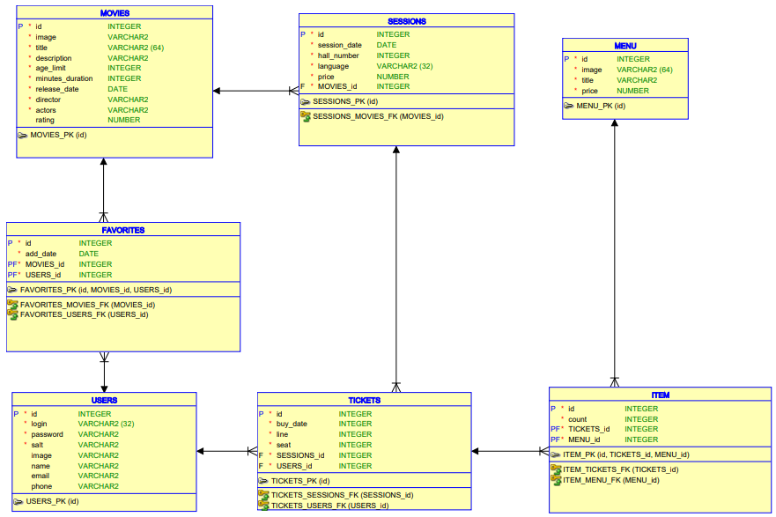

Рис 1. Схема разработанных сущностей.

К примеру, сущность «Фильмы» содержит информацию о фильмах, которые идут или когда-либо шли в прокате:

* название фильма – столбец title
* описание фильма – столбец description
* ссылка на постер фильма – столбец image
* возрастное ограничение – столбец age_limit
* продолжительность (в мин.) – столбец minutes_duration
* дата релиза – столбец release_date
* режиссер(ы) – столбец director
* актеры – столбец actors
* рейтинг фильма – столбец rating

Сущность «Сеансы» имеет связь «многие ко многим» с сущностью «Фильмы», а также хранит информацию о сеансах, такую как:

* дата сеанса – столбец session_date
* название зала сеанса – столбец hall
* язык сеанса – столбец language
* цена билета на сеанс – столбец price
* идентификатор фильма – внешний ключ movie_id
  1. Описание интерфейса программы
  2. Состав приложения

Приложение состоит из приложения (сервера), которое занимается хранением и обработкой информации из базы данных, базы данных (БД) и приложения, которое занимается отображением информации, полученной от сервера посредством запроса (клиента).

1. Назначение и состав классов программы

Заключение

Список литературы

1. Уоллс К. Spring в действии. – М.: ДМК Пресс, 2013. – 752 с.
2. Лонг Джош, Бастани Кеннет Java в облаке. Spring Boot, Spring Cloud, Cloud Foundry. – СПБ.: Питер, 2019. – 624 с.
3. Филлипс Билл, Стюарт Крис, Марсикано Кристин, Гарднер Брайан Android. Программирование для профессионалов. 4-е издание. — СПб.: Питер, 2021. — 704 с.
4. Кузнецов М. В., Симдянов И. В. Самоучитель MySQL 5. — СПб.: БХВ-Петербург, 2006. — 560 с.
5. Олег Докука, Игорь Лозинский Практика реактивного программирования в Spring 5. – М.: ДМК Пресс, 2019. – 508 с.
6. Козмина, Юлиана, Харроп, Роб, Шефер, Крис, Хо, Кларенс. Spring 5 для профессионалов.: Пер. с англ. - СПб.: ООО "Диалектика", 2019. - 1120 с.
7. Эккель Б. Философия Java. 4-е полное изд. – СПБ.: Питер, 2015. – 1168 с.
8. Мартин Роберт К. Чистый код. Создание анализ и рефакторинг. - СПб: Питер, 2019. - 464 с.
9. Прохоренок Н.А. JavaFX. - СПб: БХВ-Петербург, 2020. - 768 с.
10. Шилдт Г. Java. Полное руководство. - Киев: Диалектика, 2018. - 1488 с.